Sopro Trittschall- und Entkopplungsbahn

Sopro Bauchemie

Eigenschaften

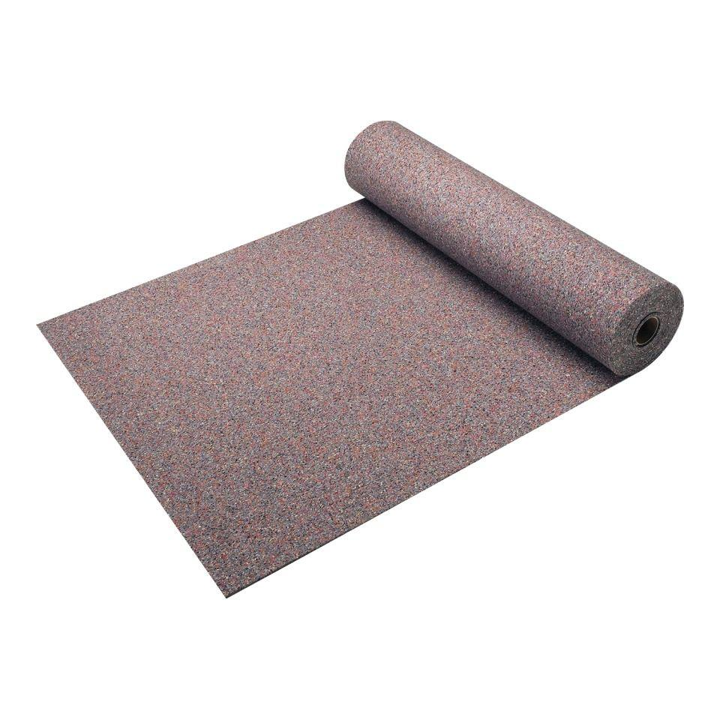

GTIN:

4005734664012

HAN:

8066410

Oberfläche

glatt

Produkt

Entkopplungsbahn

Werkstoff

Gummigranulat

Breite (mm)

1.000,00

Länge (mm)

10.000,00

Stärke (mm)

3,00

Brandverhalten

E

Chemische Beständigkeit

alkalibeständig

Gewicht (kg/m²)

3,10

Trittschallverbesserungsmaß (dB)

17,00

Wärmedurchlasswiderstand (m²\*K/W)

0,04

Wärmeleitfähigkeit (W/(m\*K))

0,08

Anwendungsbereich

innen | Boden